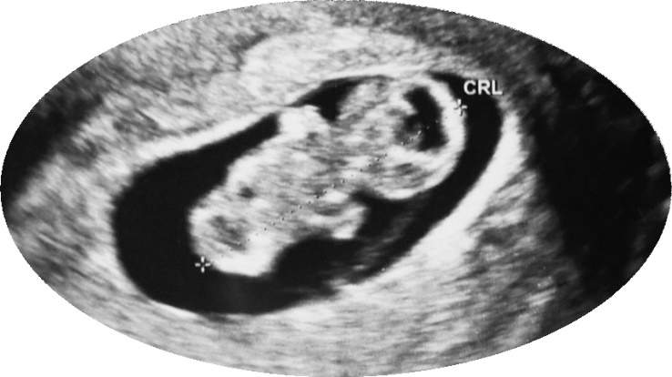

**WALENTYNKA**

**Planowany termin narodzin 06.09. 2016r.**